Лекції 14-15. ТЕХНІЧНІ ЗАСОБИ ВІДОБРАЖЕННЯ ВИМІРЮВАЛЬНОЇ ІНФОРМАЦІЇ

1. Класифікація та основні параметри технічних засобів відображення інформації
Для сучасних засобів відображення інформації характерна значна різноманітність реалізованих у них фізичних принципів. Збільшуються функціональні можливості універсальних ПВІ. З іншого боку, розширення області їх застосування призводить до створення різноманітних вузькоспеціалізованих пристроїв. Маючи на увазі, що єдиний підхід до класифікації засобів відображення інформації поки що не розроблений, дамо зразкову їхню класифікацію за деякими ознаками (рис. 1).

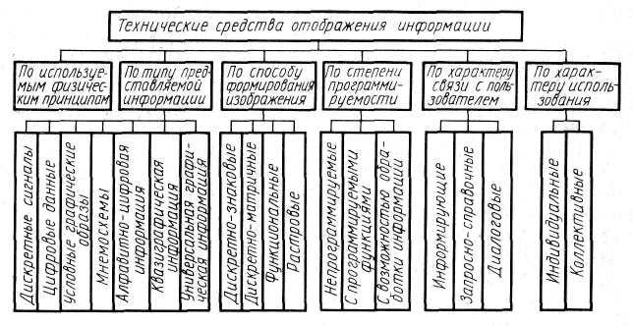

Рис. 1. Класифікація технічних засобів відображення інформації

Відзначимо також вплив цих ознак на особливості технічної реалізації ПВІ.
Найбільш чітко засоби відображення можуть бути розділені за фізичними принципами, що використовуються в індикаторах. Їх особливості вирішальним чином позначаються на конструкції та функціональних можливостях ПВІ. Класифікація фізичних принципів досить повно викладена в гол. 4 тому на рис. 6.1 вона не показана.
За іншими ознаками, технічні засоби відображення можуть бути класифіковані таким чином.
За типом представленої інформації ПВІ поділяються на пристрої, що реалізують відображення: дискретних сигналів, цифрових даних, умовних графічних образів, мнемосхем, алфавітно-цифрової інформації, квазіграфічної інформації, універсальної графічної інформації.
Відображення дискретних сигналів (на кшталт «так — ні») має місце у електротехнічних і радіотехнічних пристроях широкого застосування і служить контролю стану цих устройств. Реалізуються вони найпростішими індикаторами типу світлодіодів, неонових ламп та ін.
Відображення суто цифрової інформації необхідно у різних пристроях обчислювальної та вимірювальної техніки. Це наймасовіші типи індикаторів, які будуються або шляхом компонування однорозрядних приладів, або у вигляді готових багаторозрядних табло. Реалізація таких індикаторів нині переважно здійснюється з урахуванням твердотільних елементів люмінесцентного, світлодіодного і жидкокристаллического типів.
Для позначення найпоширеніших явищ і подій іноді використовуються умовні графічні образи. Вони можуть мати абстрактно-геометричний чи мнемонічний характер. Такі символи легко пізнаються операторами і дозволяють при обмежених розмірах повідомити велику кількість інформації. Вони реалізуються на елементах, аналогічних використовуваним при відображенні цифрових даних.
Мнемосхеми застосовуються для відображення складних структур і в умовному вигляді позначають об'єкти та явища з урахуванням зв'язків між ними. При індивідуальному використанні мнемосхеми реалізуються на екранних індикаторах різного типу, при груповому будуються із набору дискретних елементів.
Відображення алфавітно-цифрової інформації охоплює найбільшу кількість застосувань, зокрема області АСУ різного призначення. Реалізація текстів здійснюється в основному на екранах ЕПТ, а також на різних плоских панелях: газорозрядних, люмінесцентних та ін. Додавання до знакової інформації графічних елементів дозволяє без зміни технічної структури ПВІ забезпечити відображення найпростіших малюнків, що належать до так званої інформаційної графіку. Засоби відображення такого роду отримали назву квазіграфічних (іноді псевдографічних).
Найбільш досконалі дисплейні пристрої дозволяють відображати будь-яку графічну інформацію (у тому числі і символьну), складність якої обмежується лише роздільною здатністю та ємністю екрану. Реалізація в таких дисплеях мікропроцесорного управління робить їх універсальним засобом відображення для індивідуального користування.
За способом формування зображення ПВІ поділяють на пристрої дискретно-знакові, дискретно-матричні, функціональні та растрові.
У першому випадку кожен дискретний знак формується індикаторним елементом, що окремо адресується. Можливості таких приладів визначаються набором знаків у кожному індикаторі та їх загальною кількістю. При відображенні середніх та великих обсягів інформації такий метод є мало ефективним.
При дискретно-матричному способі формування зображення здійснюється за допомогою великої кількості точкових елементів, які зібрані в стовпці та рядки. Щоб висвітлився елемент, розташований на перетині певних рядки і стовпця, він повинен мати поріг включення, який перевищується тільки в місці перетину, на інші елементи при цьому повинен надходити сигнал, менший за амплітудою порогового. Більшість пристроїв такого типу реалізується у вигляді плоских панелей на базі електролюмінесценції, газового розряду та деяких інших фізичних принципів.
Наступні два способи формування зображення відносяться головним чином до індикаторів, побудованих на основі ЕПТ. Функціональний (або векторний) метод передбачає побудову інформаційних образів (символьних чи графічних) шляхом довільного відхилення променя. При растровом методі підсвічування елементів зображення здійснюється у певні моменти часу синхронно з постійною розгорткою променя екраном.
За характером використання засоби відображення поділяють на індивідуальні та колективні (масові). Різні екранні та матричні засоби, призначені для використання одним оператором, найбільш поширені в техніці відображення. У деяких великих пунктах управління та інформаційних системах використовуються індикаторні пристрої великих розмірів, що дозволяють здійснювати групову взаємодію операторів або надавати довідкову інформацію масовому користувачеві.
За ступенем програмування ПВІ можуть бути розділені на пристрої з постійними (непрограмованими) функціями, пристрої з програмованими функціями та параметрами (гнучкі пристрої) та пристрої з можливістю програмної обробки даних (активні або інтелектуальні засоби відображення). Можливість зміни функцій та параметрів (наприклад, форматів та алфавіту) визначається конструкцією ПВІ та його схемою управління, які при цьому досить складні, можливість обробки даних вимагає використання у складі ПВІ мікро-ЕОМ. Ускладнення управління доцільно в дисплеях з широкими можливостями відображення інформації, які забезпечують ЕПТ або багатоелементні плоскі панелі.
За характером зв'язку з користувачем засоби відображення поділяють на інформаційні, довідкові запитання і діалогові. У першому випадку мається на увазі односторонній характер надання візуальної інформації користувачеві від центральної системи або датчиків. У другому та третьому випадках можливий двосторонній обмін інформацією. У запитально-довідкових системах оператор передає системі заздалегідь обумовлені команди, але може модифікувати чи вводити дані. У діалогових системах така можливість йому надається. Останній тип зв'язку отримав найбільший розвиток під час роботи ПВІ у системах з ЕОМ, а також у персональних ЕОМ.
Перерахуємо на закінчення деякі основні технічні параметри, що характеризують ПВІ. До них можна віднести: розмір поля відображення; інформаційна ємність екрана; швидкодія; кількість і тип елементів, що відображаються (при їх фіксації); наявність та обсяг автономної пам'яті; ергономічні характеристики (роздільна здатність, яскравість, миготіння, колір тощо); габаритні розміри та енергетичні показники.
У цьому розділі основна увага приділена технічним засобам відображення, що отримали в даний час широке поширення в різних автоматизованих системах обробки інформації та управління. До них відносяться алфавітно-цифрові та графічні дисплеї на ЕЛТ, а також деякі типи матричних приладів.

2. Алфавітно-цифрові дисплеї на ЕПТ
Алфавітно-цифрові дисплеї (АЦД) - це пристрої, призначені для відображення на екрані ЕПТ символьної інформації (літер, цифр, спеціальних знаків). Дані в АЦД надходять ззовні в закодованій формі (з обчислювальної системи або оператора) і після перетворення відображаються на екрані у вигляді текстів, таблиць, цифрових колонок, символьних рядків або окремих символів. Номенклатура символів та його зорові образи, зазвичай, заздалегідь задані конструкцією АЦД. У ньому визначено також безліч знайомих - елементарних ділянок екрану, у кожному з яких може бути відображено окремий символ. Відповідно до кількості і позицій знайомест визначаються можливі формати даних, тобто кількість відображуваних текстових рядків і стовпців.
Зручність та простота експлуатації, універсальність та висока швидкодія, порівняно невелика вартість зробили АЦД
основним технічним засобом отримання оперативної інформації. Кількість використовуваних у всьому світі АЦД досягла багатьох сотень тисяч, вони стають звичним інструментом діяльності найрізноманітніших категорій працівників, у тому числі й тих, хто не має спеціальної підготовки. АЦД можуть бути відносно простими, наприклад, у складі систем колективного оповіщення, входити як основний блок у порівняно нескладні автономні пристрої (телетайпи, апаратуру підготовки даних, вимірювальні прилади). Однак найбільш широке застосування АЦД знайшли у системах з ЕОМ. Вони є важливою частиною автоматизованих систем управління різного призначення, забезпечуючи введення та коригування використовуваних системою даних та оперативну видачу інформації, необхідної для прийняття рішень у процесі управління. АЦД незамінні при проведенні наукових досліджень за допомогою ЕОМ, в інформаційно-довідкових системах, системах автоматизованого зв'язку, в персональних ЕОМ та в багатьох інших галузях.
Залежно від галузі застосування АЦД значно розрізняються за своїми функціональними можливостями і схемною реалізацією, охоплюючи широкий діапазон від порівняно простих конструкцій, управління якими реалізується декількома інтеґральними мікросхемами, до складних технічних комплексів, що включають вбудовану мікроЕОМ, розвинені системи введення та редагування інформації, а також блоки, що забезпечують ряд процедур автономної обробки інформації, що відображається («інтелектуальні» дисплеї). Однак при всьому різноманітті алфавітно-цифрових дисплеїв вони мають ряд загальних властивостей, що характеризують АЦД як засіб відображення інформації.

3. Відображення інформації на дисплеї
У найзагальнішому вигляді структурна схема алфавітно-цифрового дисплея представлена на рис. 2.
Вона включає автономну пам'ять, відеоперетворювач, індикатор на ЕЛТ і блок управління та синхронізації. Інформація в АЦД надходить від зовнішнього джерела, яким може бути ЕОМ або оператор. Ця інформація містить всі необхідні для відображення дані. У процесі роботи АЦД джерела можуть надходити дані, що змінюють зображення, і навіть команди, управляючі режимом роботи дисплея. Інформація про кадр Зображення надходить в автономну пам'ять дисплея, де зберігається протягом усього часу відображення. Необхідність цієї пам'яті пов'язана з тим, що відеосигнали, що надходять на ЕПТ, повинні періодично повторюватися, оновлюючи (регенеруючи) зображення, оскільки сама трубка зберігає його протягом обмеженого відрізка часу. Відповідно до цього дані з пам'яті повинні зчитуватися зі швидкістю, що забезпечує повторення кадру зображення з частотою, коли миготіння на екрані не перестає відчуватися людським оком.

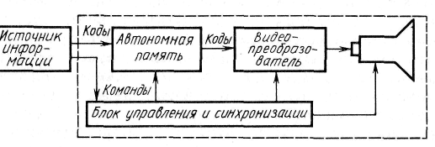

Рис. 2. Структурна схема алфавітно-цифрового дисплея

Щоб висвітлити на екрані необхідну інформацію, необхідно перетворити коди, що надходять з автономної пам'яті, у світлові ..сигнали на екрані шляхом відповідного управління променем ЕПТ. При цьому відеоперетворювач повинен забезпечувати, по-перше, установку електронного променя в необхідне місце екрану і, по-друге, модулювати промінь таким чином, щоб отримати задану конфігурацію знаків, що висвічуються. Вкажемо на основні особливості реалізації цих двох функцій в АЦД.
Як зазначалося, розташування символів на екрані впорядковано по знайомих, складаючи рядки і стовпці певного формату. Це дозволяє, записуючи коди символів в автономну пам'ять відповідно до їх розміщення на екрані, забезпечити прямий взаємозв'язок між адресою осередку пам'яті і координатою знайомеміста (тобто номерами рядка і стовпця, де відображається символ, код якого записаний в даному осередку). Так, для реалізації формату 32X16 знайомест в АЦД необхідно мати автономну пам'ять ємністю 512 осередків, яка адресується дев'ятьма двійковими розрядами. Чотири старші розряди при цьому визначають номер рядка, а п'ять молодших — номер стовпця. Таким чином, для реалізації першої функції перетворення (установки електронного променя в початкову точку певного знайомства) досить циклічно зчитувати масив осередків автономної пам'яті і синхронно з цим забезпечувати рівномірне збільшення координат променя, що реалізується за допомогою блоку управління та синхронізації. Зазначимо також, що у випадку, коли в якому-небудь знайомому екрані зображення немає, звернення до відповідних осередків пам'яті все одно відбувається (в них повинен бути записаний код пробілу або іншого символу, що не висвічується).
Більш складно реалізується функція перетворення коду символу на відеосигнал, що забезпечує зображення даного символу в знайомому екрані. За способом формування символів можна виділити три основних типи перетворювачів: функціональні (аналогові), растрові та малоформатні растрові. Не торкаючись тут схемних принципів побудови перетворювачів, деякі з яких будуть описані далі, відзначимо лише їх основні особливості, пов'язані зі способом управління електронним променем.
При функціональному методі промінь переміщається в межах знайомого місця під впливом вироблених перетворювачем двох аналогових сигналів Ux(t) і Uy(t), що діють на систему, що відхиляє, ЕПТ. Форма цих сигналів визначається конфігурацією знака, що викреслюється. Оскільки промінь переміщається безперервно, а контури знаків мають розриви, то необхідний також третій сигнал, що дискретно модулює яскравість точки, що висвічується (рис. 3).

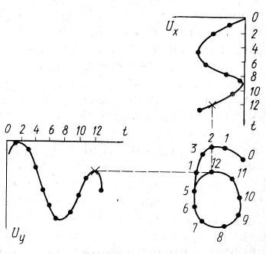

Рис. 3. Приклад креслення знака на екрані функціональним способом

Даний метод універсальний і даючи можливість відтворювати знаки складної конфігурації, забезпечує високу якість відображення. Проте він потребує значних апаратурних витрат. Для його реалізації необхідні точні аналого-цифрові перетворювачі, високочастотні операційні підсилювачі та блоки, що зберігають велику кількість інформації про знаки. Всі ці вузли повинні мати досить високу швидкодію для забезпечення регенерації зображення з необхідною частотою. Реалізація функціонального методу побудови знаків може бути спрощена шляхом синтезу їх з деякого набору апроксимуючих функцій, проте якість відображення при цьому погіршується. В даний час функціональний метод перетворення використовується лише в складних символьно-графічних дисплеях з високою роздільною здатністю. Вони символи виконують допоміжні функції (розмітка графічної інформації, позначення окремих елементів, оцифровка осей тощо. буд.). В алфавітно-цифрових дисплеях цей метод через його складність зараз практично не використовується.
При растровом методі перетворення рух електронного променя здійснюється завжди по одній і тій же траєкторії незалежно від інформації, що відображається. Для управління променем використовуються лише дві лінійно наростаючі напруги, що забезпечують горизонтальну і вертикальну розгортки (прикладом є звичайний телевізійний растр). Символи формуються шляхом підсвічування точок на певних ділянках растру подачею на трубку в моменти часу модулюючих імпульсів (рис. 4).

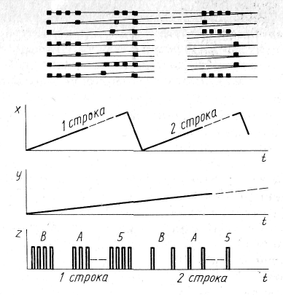

Рис. 4. Приклад креслення знака на екрані растровим способом

Очевидно, що в цьому випадку кожен символ буде складатися з набору точок, що входять у прямокутну матрицю знайомого місця. Формування символів, що становлять один рядок тексту, проводиться частинами: спочатку формуються всі перші рядки в знайоместах, потім другі і т. д. При растровом методі перетворення значно спрощується апаратурна реалізація АЦД, проте пред'являються підвищені вимоги до швидкодії автономної пам'яті і всього перетворювача. Це пов'язано з тим, що зчитування та перетворення на відеосигнал коду символів має відбуватися синхронно з розгорненням променя і бути закінчено щоразу до початку чергового рядка знайоместа.
Найменші вимоги до швидкодії пред'являє спосіб перетворення малоформатним растром (рис. 5). Тут, як і в попередньому випадку, промінь ЕПТ рухається постійною траекторією. Основний растр, що охоплює весь екран, є уривчастим. Після досягнення променем початку кожного знайоместа включається перетворювач, що забезпечує розгорнення в межах даного знайоместа, під час якої здійснюється імпульсна модуляція променя. Потім по основному растру промінь переходить до наступного знайоместа і т. д. Схема перетворювача тут принаймні в 2 рази складніше, ніж при звичайному растровом методі, проте період, за який потрібно прочитати з пам'яті і перетворити черговий код символу, визначається часом креслення повного знака, а не одного його рядка.

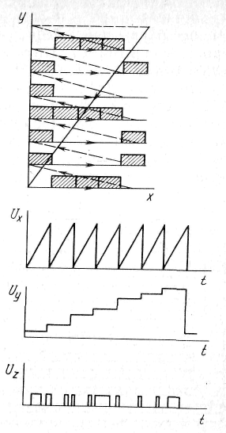

Рис. 5. Приклад креслення знака на екрані способом малоформатного растру

В даний час основним методом перетворення, що використовується в алфавітно-цифрових дисплеях, є растровий. Причиною цього значною мірою стала поява великих інтегральних схем пам'яті з циклом обігу порядку сотень і навіть десятків наносекунд. За підсумками цих мікросхем будується автономна пам'ять АЦД, чим знімається основне обмеження, що з використанням растрового принципу. Крім того, в основу більшості АЦД покладено метод формування знаків на стандартному телевізійному растрі, що дозволяє використовувати індикатор звичайний телеприймач або відеоконтрольний пристрій (ВКП). Використання таких індикаторів крім значного, зниження вартості дисплею дає ряд додаткових переваг:
без перебудови перетворювачів можлива зміна розмірів екрану та підключення кількох індикаторів до виходу одного перетворювача;
можливе отримання одному екрані суміщеного зображення від кількох синхронізованих між собою перетворювачів, зокрема і зображення, створюваного звичайної передавальної телевізійної системою;
можливе використання стандартних засобів телевізійної техніки для реєстрації, комутації та передачі повідомлень при побудові складних систем відображення.
Як буде показано далі, стандартний телевізійний растр обмежує якість зображення. Для поліпшення якості та підвищення інформативності зображення алфавітно-цифрової інформації іноді використовуються спеціальні індикатори з високою роздільною здатністю та широкосмуговими відеопідсилювачами. При цьому на основі растрового принципу можна будувати АЦД, що задовольняє практично всім необхідним вимогам ергономіки та інформативності.

4. Відображення текстової інформації
У більшості випадків відтворення алфавітно-цифрових символів здійснюється в матричному знайомому 7Х9 точок. Набір із 63 точкових елементів дозволяє відобразити всі необхідні символи (російські та латинські літери, цифри, звичайні та службові знаки). Виходячи з особливостей зображення букв, мінімально можливим є формат матриці 5X7 точок (у матриці 3X5 можна представити тільки цифри, причому з невисокою якістю відображення). Очевидно, що збільшення розмірності матриці знаків дозволяє підвищити чіткість відтворення алфавітно-цифрових символів і поліпшити їх читання з екрана. Спеціальні дослідження показали, що збільшення кількості точок за висотою символів більше 12 вже не дає відчутного додаткового ефекту. Кількість точок у матриці зазвичай збільшують, щоб зобразити в знайомому крім малих і великі літери або спеціальні знаки складної конфігурації. Поширеними в АЦД розмірностями знакових матриць є: 5X7, 6X8, 7X9, 8X12, 9X13 точок.
При проектуванні відтворюваного на екрані растрового АЦД текстового формату доводиться враховувати ряд взаємопов'язаних факторів: характеристики растру, розміри матричного знайоместа, здатність ЕПТ і смугу пропускання частот відеопідсилювачів. Розглянемо співвідношення між цими чинниками з прикладу (рис. 6).

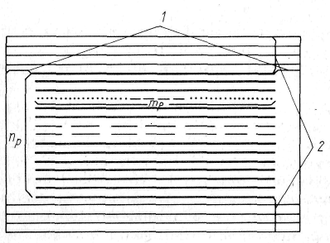

Рис. 6. Структура кадру розгортки при растровому способі відображення даних: 1 - неробоча ділянка рядка; 2 — неробоча ділянка кадру

Нехай використовуваний растр характеризується кадровою fK та рядковою fс частотами, звідси загальна кількість рядків розгортки у кадрі
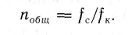
Частина цих рядків припадає на зворотний хід кадру (промінь при зворотному ході автоматично гаситься). Крім того, деяка кількість рядків у верхній і нижній частинах екрана зазвичай не використовується для зображення, так як з технічних причин в цій області важко забезпечити
Число рядків у робочій області кадру
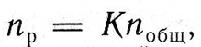
де К. - Коефіцієнт, що враховує робочу частину кадру.
Для кожного рядка растру також встановлюється робоча ділянка: з тих же міркувань не використовується зворотний хід рядка та деяка частина на краях екрана. Якщо позначити через fH частоту імпульсів, що модулюють промінь, то кількість точок, яку можна висвітлити на будь-якому рядку,
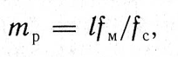
де l - Коефіцієнт, що враховує робочу частину рядка.
Позначимо кількість рядків текстового формату через р, а число символів у рядку через q. Розмірність матриці, що використовується для формування символів, приймемо (х, у), де х - кількість точок у рядку матриці символу, у - число таких рядків у матриці.
Для нормальної читаності тексту необхідно передбачити інтервали між символами та між рядками хі та уї.
Тоді рядкова та модулююча частота рівні:
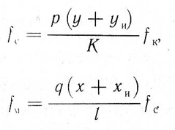
Кадрову частоту задають, виходячи з необхідності виключити миготіння зображення. Зазвичай вибирають індикатор за заданими форматами тексту та матрицею знайомства.
Як приклад розглянемо вимоги до індикатора при реалізації формату 64X32 символу та матриці 5X7 точок. Для нормального розрізнення літер значення *і має бути не менше 2, а уі - не менше 3. Значення коефіцієнтів /С та / у звичайних трубок можуть бути прийняті відповідно 0,65-0,75 та 0,75-0,85. Приймемо До = 0,7, / = 0,8. Кадрова частота, коли він миготіння зображення стає непомітним, перебуває у діапазоні 30—60 Гц (залежно від яскравості екрана). Приймемо найпоширеніше значення: /к = 50 Гц.
Тоді
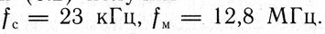
Зауважимо, що отримані значення приблизно 1,5 разу перевищують відповідні характеристики звичайного телевізійного приймача.
Як зазначалося, з низки причин стандартний телевізійний растр широко використовують у різних АЦД. Його особливістю є так звана черезрядкова розгортка, при якій повний кадр зображення виходить з двох послідовних напівкадрів, що включають парні і непарні рядки растру. Так як напівкадр повторюється з частотою 25 Гц, то, щоб уникнути миготіння, необхідно повторювати кожну точку, що утворює знак на двох суміжних рядках різних напівкадрів. З 625 рядків стандартного телевізійного растру для відображення текстів залишається робоче поле приблизно в 280 подвійних телевізійних рядків, в якому можна розмістити 20-26 рядків тексту.
Кількість текстових рядків зображення можна збільшити, застосувавши спеціальний спосіб зображення символів у точковій матриці. При цьому залишається силою умова повторення кожної точки у двох сусідніх (парному та непарному) рядках растру, проте крок зміщення точки по вертикалі на постійний, а змінний — і в два, і в один рядок. Як видно із рис. 7, у разі для формування символів у матриці 5X7 досить десяти телевізійних рядків і кількість текстових рядків може бути збільшено до 32—35.

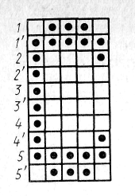

Рис. 7. Приклад формування символу зі змінним кроком усунення по вертикалі у двох напівкадрах (на 10 телевізійних рядках): 1, 2, 3, 4, 5 - непарні рядки растру; 1', 2', 3', 4', 5', — парні рядки растру

Що стосується можливої кількості точок на робочій ділянці кожного рядка, воно визначається в основному роздільною здатністю телевізійної трубки і становить приблизно 450-500. При матриці знака 5X7 і міжзнаковій відстані в дві точки в одному рядку тексту можна помістити максимум 64 знаки. Таким чином, за звичайної трубки телевізійний растр здатний забезпечити відтворення на екрані інформації обсягом до 2000 знаків. При необхідності підвищити інформаційну ємність АЦД використовують спеціальні трубки з роздільною здатністю до 800-10000 пікселів і відеопідсилювачі підвищеної якості.
Наведені дані відображають технічні можливості реалізації різних форматів тексту. Однак на якість зображення, що визначає здатність сприйняття його людиною, впливає ряд факторів, які необхідно брати до уваги: ​​геометричні розміри символів, відношення ширини знаків до їх висоти, яскравість, контрастність та ін. Численні дослідження в цій галузі дозволили визначити діапазон значень параметрів відображуваної інформації, що забезпечує необхідну надійність ідентифікації її оператором.
Растровий метод формування зображення дозволяє легко змінювати абсолютні розміри знаків за допомогою індикаторів з різною площею екрана. Відстань, на яку оператор видалений від екрана, також може бути різною. Тому розмір знаків характеризується кутом зору оператора і, як встановлено, має становити 15-20 кут. хв. Розміри висвічуваних точок, що становлять матрицю знаків, повинні бути такими, щоб забезпечувалося перекриття суміжних точок і при цьому контур знака не був розмитий (цей параметр залежить від ступеня фокусування та астигматизму променя ЕПТ). При матриці 5X7 найкраще відношення діаметра точки до висоти знака становить 1:7. З технічних причин це відношення іноді вибирають іншим, проте воно не повинно бути для даної матриці меншим ніж 1:10, так як збільшення відстані між точками погіршує сприйняття і може викликати переплутування деяких близьких за накресленням знаків (наприклад, 5 і S).
Оптимальним ставленням ширини знака до його висоти вважають приблизно 0,7. До цієї величини близькі найбільш поширені формати матриць знаків, виражені у точках. Однак в АЦД відстані між центрами точок не завжди однакові: вони залежать як від прийнятого формату тексту, так і від співвідношення лінійних розмірів робочого поля екрана (це співвідношення у звичайних ЕПТ становить 5:4). Так як дискретний крок по вертикалі визначається відстанню між рядками растру, то при виборі такого ж кроку дискретизації по горизонталі довжина текстового рядка обмежується приблизно 40 символами. При подальшому збільшенні кількості символів у рядку доводиться зменшувати їх ширину, що погано позначається на зоровому сприйнятті тексту. Тому останнім часом в АЦД починають застосовувати спеціальні розширені ЄПТ із співвідношенням сторін 2:1. На них можна відображати у рядку тексту 80 і більше символів, зберігаючи оптимальним співвідношення ширини та висоти знаків.
На закінчення відзначимо, що найпоширенішими форматами в АЦД, використовуваними під час роботи з ЕОМ, є 40 X Х24 і 80X24 символів. Об'єм інформації, що забезпечується ними в кадрі зображення (відповідно 960 і 1920 байт) є стандартним для ряду периферійних пристроїв ЕОМ, утворюючи вступний або вивідний файл даних. У ряді випадків використовуються також формати 32X16, 64X24, 64X32 та ін.

5. Пристрої відображення на дискретних елементах
Незважаючи на те, що основним індикатором у промислових системах відображення інформації в даний час залишаються ЕПТ, все більшого поширення набувають дисплеї на дискретних елементах, головним чином в області вимірювальної техніки і частково в системах обробки даних. Зважаючи на труднощі опису всього різноманіття існуючих пристроїв, розглянемо лише деякі типові вироби та їх схеми управління. У багатьох індикаторів із різною фізичною основою схеми управління мають однотипну структуру. Здебільшого ці схеми відрізняються реалізацією адресації (прямої чи матричної) зі статичною чи мультиплексною формою подачі сигналів.
Пряма адресація передбачає наявність доступу до електричних висновків кожного елемента індикації та відповідної кількості висновків схеми управління. При цьому можуть бути реалізовані обидва способи подачі сигналів.
При статичній формі сигнал одночасно подається на всі елементи індикатора, які мають бути висвітлені. Найпростіший приклад такої схеми управління семисегментним знаковим індикатором показано на рис. 8. Схема складається з кодоперетворювача X/Y, виконаного на базі ПЗУ або логічних схем, і за сигналом «Вибір кристала» (ВК) забезпечує подачу напруги на ті сегменти однорозрядного РКІ, з яких синтезується заданий вхідним символ код. Вочевидь, що статичне управління доцільно при порівняно невеликому числі розрядів індикатора, оскільки зі збільшенням кількість елементів схеми управління лінійно зростає.

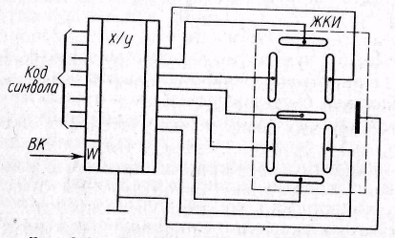

Рис. 8. Схема управління семисегментним РКІ зі статичним способом подачі сигналів

У багаторозрядних знакових індикаторах при прямій адресації найчастіше використовується мультиплексування, при якому різні елементи або групи елементів отримують послідовні керуючі сигнали в часі. Це дозволяє використовувати загальні групові ланцюги, що циклічно перемикаються за допомогою комутатора. Розглянемо таку схему з прикладу управління многоразрядным знаковим індикатором на СИД (рис. 9). У схемі є лише один кодоперетворювач КП, виходи якого підключені до паралельно з'єднаних висновків однойменних сегментів всіх індикаторів. У кожному індикаторі загальний катод приєднаний до керованих ключів Ki - Кп- Синхронізація схеми забезпечується тактовим генератором ТГ, імпульси якого здійснюють циклічний перерахунок у лічильнику СТ. Багаторозрядний мультиплексор МП відповідно до поточного стану лічильника подає по черзі на входи КП коди символів, що відображаються. Відповідні сигнали з виходів КП паралельно надходять на сегменти всіх індикаторів, проте відображення здійснюється лише в тому з них, у якого катод через відкритий ключ підключений до загального висновку. Відкриття ключів забезпечується сигналами з виходів дешифратора Дш, що керується від того ж лічильника. Робота всієї схеми дозволяється керуючим потенціалом «Вкл», що подається на Дш і відкриває його.
При цьому методі кожен елемент включається на час ty один раз за період Гч циклу перемикача. Для виключення мерехтіння цей період повинен бути досить коротким (20-30 мс), значення ж /і визначається числом п мультиплексованих розрядів:
Очевидно, що яскравість світіння мультиплексованих елементів при цьому зменшується, що обмежує їхню загальну кількість в індикаторі. Для елементів різного типу зниження яскравості залежить також від їхньої інерційності та деяких інших факторів. Для СІД приблизно можна прийняти
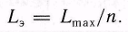
Тут L3 - яскравість мультиплексованого елемента; Lmax - максимальна яскравість при постійній подачі напруги.

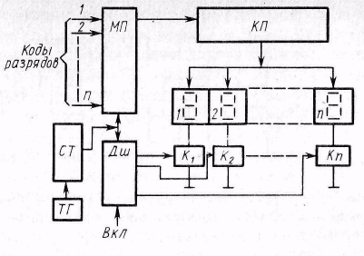

Рис. 9. Схема управління багаторозрядним індикатором на СІД з мультиплексним способом подачі сигналів

Для рідкокристалічних приладів можливість мультиплексування обмежена через їх велику інерційність, що стосується газорозрядних індикаторів (ГРІ), то для осередків змінного струму внаслідок наявності у них властивості запам'ятовування інформації мультиплексування будь-яких обмежень не вносить.
Значного поширення набули знакові дисплеї на ГРІ постійного струму з самоскануванням, в яких інерційність осередків знижена за рахунок попередньої підготовки розряду на стороні панелі. Завдяки цьому вдається забезпечити в одному індикаторі відображення кількох десятків символів за відсутності мерехтіння та достатньої яскравості. Для забезпечення режиму безперервної роботи індикатора та можливості зміни в ньому інформації необхідно застосування складної схеми управління, структура якої у спрощеному вигляді показана на рис. 10.
Коди символів, записані в буферній пам'яті БП, по черзі витягуються з неї і надходять на вхід генератора знаків ГЗ. З ГЗ зчитується інформація про стовпці зображення, і відповідні сигнали управляють анодними ключами АК, через які високовольтна напруга надходить на індикаторні аноди ТРИ. Подача цих сигналів синхронізована з вузлом сканування УС, що виробляються, багатофазними імпульсами управління катодами сканування. Синхроімпульси від тактового генератора ТГ надходять також на лічильник стовпців знака СчСт і лічильник знайомест СчЗн. Код номеру стовпця надходить на ГЗ разом із кодом знака з БП, забезпечуючи видачу в ГРІ необхідної у цьому такті інформації. Лічильник знайомест служить для організації циклічного зчитування кодів знаків, що відображаються з БП, в результаті чого відбувається регенерація зображення. Схема сполучення СС дозволяє у певний момент часу заносити до БП новий код, що надходить від зовнішнього джерела інформації. Знакові індикатори такого типу виконуються у вигляді компактного блоку, що включає крім газорозрядної панелі схеми управління і перетворення низьковольтної напруги в високовольтне.

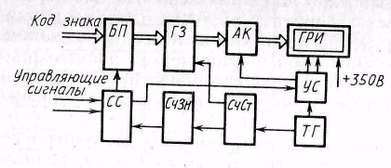

Рис. 10. Схема управління знаковою газорозрядною панеллю постійного струму з самоскануванням

У табл. 1 наведено технічні дані деяких типів знакових індикаторів, що випускаються вітчизняною промисловістю.

Таблиця 1
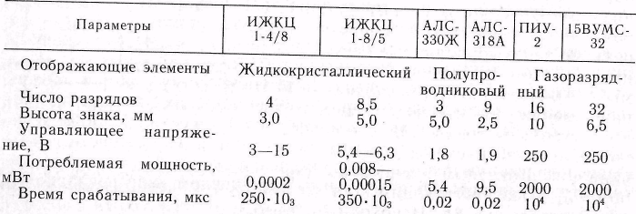

У складі технічних засобів АСУ знакові індикатори звичайно суттєвих функцій не виконують, що стосується универсальних матричних панелей різних типів, то вони отримують у цій галузі все більш широкий розвиток, в окремих випадках замінюючи дисплеї на ЕПТ. Особливо важливе їх використання у тих системах, де значення мають габаритні розміри та механічна міцність виробу. Деякі типи плоских панелей застосовуються для відображення алфавітно-цифрової та графічної інформації за високих вимог до роздільної здатності. Їх широкому поширенню перешкоджає нині лише щодо велика вартість.
Розглянемо спочатку матричні панелі на світловипромінюючих діодах. Як зазначалося, зважаючи на малу інерційність СІД кількість їх у панелі при режимі мультиплексування може бути досить великим, крім того, управління ними здійснюється низькими напругами. Однак висока споживана потужність обмежує розміри однієї матриці (100X100 елементів) і не дозволяє будувати панелі з більшою роздільною здатністю. Визначені проблеми виникають також у зв'язку з розкидом за яскравістю окремих елементів. Схема управління панеллю на СІД обов'язково включає у свій склад блок пам'яті, у випадку ємністю в 1 біт на елемент. Для підвищення загальної яскравості мультиплексування іноді здійснюється паралельно по блоках, внаслідок чого зростають апаратні витрати у схемі управління. Великі панелі можуть бути зібрані з однотипних автономних блоків. З огляду на високу вартість великорозмірні панелі на СІД поширення не отримали.
Електролюмінесцентні панелі постійного та змінного струму використовуються значно частіше, ніж напівпровідникові, головним чином у складі малогабаритних алфавітно-цифрових дисплеїв. Основний недолік цих пристроїв у матричному виконанні - так званий крос-ефект, коли окрім світіння вибраних осередків спостерігається деяке світіння осередків, пов'язаних з активними шинами. Для поліпшення вибірковості збудження до панелі постійного струму додають шар матеріалу з нелінійним опором, що ускладнює її конструкцію. Типова схема керування дисплеєм на електролюмінесцентній панелі наведена на рис. 11.

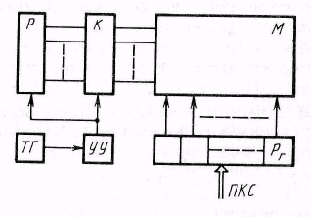

Рис. 11. Структурна схема управління електролюмінесцентною панеллю

Для підвищення яскравості зображення сканування ведеться паралельно по рядках, позиційні коди яких (ПКС) подаються в регістр Рг. Одночасно через керовані розподільником Р ключові схеми До здійснюється подача напруги на відповідний рядок матриці М. Синхронізація всієї схеми забезпечується тактовим генератором ТГ, що впливає на вузол управління УУ. Необхідність мультиплексування рядків обмежує розміри панелей на електролюмінесцентних елементах, оскільки зі скороченням часу подачі напруги на елемент середня яскравість зменшується. Для подолання цього недоліку розробляються звані інтегральні індикатори, у яких допоміжні напівпровідникові елементи змонтовані однією основі з елементами індикації та утворюють разом із ними загальну багатошарову конструкцію. Допоміжні елементи забезпечують поліпшення вольт-амперної характеристики індикатора, або часткове запам'ятовування інформації в кожній точці панелі. Дисплеї такої конструкції побудовані на базі тонкоплівкових схем. При цьому технологічно складним завданням є отримання великої площі ідентичних за характеристиками елементів.
Найбільш поширеними промисловими виробами серед плоских матричних пристроїв є індикаторні газорозрядні панелі (ГІП). У техніці відображення використовуються і панелі постійного струму (ГІПП), у тому числі із самоскануванням (ГІПС), та панелі змінного струму, керовані високочастотними імпульсами (ГІПВ).
По структурі схеми управління ГІПП у принципі не відрізняються від показаної на рис, 6.57 схеми управління люмінесцентною панеллю. Вони також по одній із складових матриці відбувається циклічне перемикання високовольтної напруги, а по іншій подаються паралельно позиційні коди. Основний недолік панелі постійного струму - значний час запізнювання запалення та деяка нестабільність елементів. Однак вони мають більшу яскравість у порівнянні з люмінесцентними індикаторами, забезпечують світіння оранжево-червоного кольору, добре помітне при зовнішньому засвіченні. Так як яскравість світіння в режимі мультиплексування залежить від кількості елементів в панелі, то розмір матриці обмежений: ГІПП, що випускаються серійно, мають 10 тис. елементів. Основна складність при створенні їх схем управління складається з необхідності використання великої кількості високовольтних транзисторних або інтегральних ключів (по одному на кожну шину матриці). Газорозрядні панелі постійного струму набули поширення в різних спеціалізованих пристроях для відображення спрощеної графіки у вигляді гістограм, контурів та ін, а також символьної інформації в обмеженому форматі.
Газорозрядні панелі із самоскануванням вільні від деяких недоліків, властивих ГІПП. Вони мають менший час запалення, кращу стабільність, а кількість висновків по одній із складових матриці визначається лише кількістю катодов сканування, яке з розширенням ємності матриці зростає незначно. Основним обмеженням залишається, однак, падіння яскравості в режимі мультиплексування зі збільшенням кількості елементів, що відображаються.
Зазначені недоліки відсутні в ГІПВ, комірки якої мають властивість бістабільності. Це дозволяє будувати на їх основі універсальні дисплеї з високою роздільною здатністю (до 1024ХЮ24 елементи з діаметром точки 0,3-0,4 мм).
Схема керування таким дисплеєм багато в чому співпадає зі схемою дисплея на ЕПТ з повнографічними можливостями (див. рис. 6.43), однак у ній немає пам'яті регенерації, що є великою перевагою. Але при цьому необхідно забезпечити безперервне подання на всі адресні шини двополярних імпульсів для підтримки розряду в збуджених осередках. Необхідна також чітка синхронізація моментів подачі керуючих (записуючих та стирають) імпульсів на обрану пару адресних шин.
Структурна схема універсального дисплея на ГІПВ, керованого від мікроЕОМ, показана на рис. 12. Найбільш складними елементами тут є високовольтні комутатори адресних шин ВКх та ВК.У. Вони зазвичай розміщені в загальному корпусі з газорозрядною панеллю і мають інтегральне або мікромодульне виконання. За відсутності сигналів адресації через ці ключі на шини подаються підтримуючі імпульси від генератора ДПН з частотою, що визначається тактовим генератором ТГ. При необхідності запису або стирання інформації в будь-якій комірці у вихідних портах адреси ПАХ і ПАУ мікро-ЕОМ встановлюються відповідні коди координат панелі, а через порт 11У - код команди управління. Вузол синхронізації та управління УСУ забезпечує подачу на вибрані шини через генератори керуючих імпульсів ГУІХ та ГУІа сигналів у відповідності з діаграмою на рис. 4.13. Формування символьної та графічної інформації проводиться програмним шляхом за допомогою мікроЕОМ. З керованої мікропроцесором клавіатури здійснюються типові операції введення та редагування інформації.

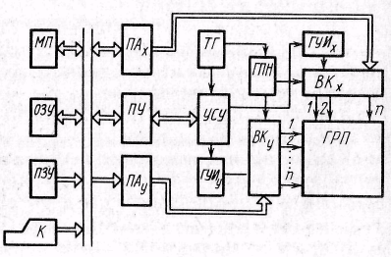

Рис. 12. Структурна схема універсального дисплея на ГІПВ з керуванням від мікроЕОМ

Існують і інші варіанти схем управління ГІПВ, наприклад з розгорненням сигналу по одній з осей матриці та паралельним введенням багаторозрядної інформації по іншій. Така схема зручніша при реалізації алфавітно-цифрових дисплеїв зі стандартними знакогенераторами.
Завдяки хорошій яскравості світіння, високій контрастності при денному освітленні, відсутності мерехтіння, малої споживаної потужності дисплеї на ГІПВ у міру вдосконалення технології та зменшення вартості, мабуть, зможуть у багатьох областях замінити дисплеї на ЕЛТ.
У табл. 2 наведені технічні дані ряду вітчизняних дисплеїв, що серійно випускаються, на панелях матричного типу.

Таблиця 2
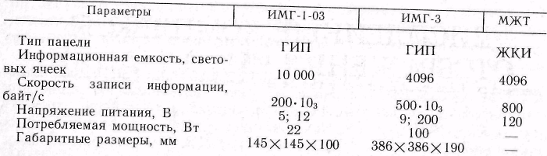

Контрольні питання та завдання
1. Назвіть основні типи інформації, що надається за допомогою УОІ.
2. У чому важлива відмінність функціонального та растрового способів формування зображень?
3. Які переваги має метод формування зображень на стандартному телевізійному растрі?
4. Визначте потрібне значення рядкової та модулюючої частот для растрового АЦД з форматом даних 80X24 символу та матрицею знаків 7X9 точок (частота повторення кадрів 50 Гц).
5. Перерахуйте основні режими АЦД.
6. У чому призначення управляючих знаків у масиві даних АЦД?
7. Назвіть основні блоки АЦД та поясніть їх призначення.
8. Розрахуйте ємність ПЗУ, потрібну для побудови генератора знаків, що зберігають інформацію про 96 символів формату 7X9 точок.
9. Дайте порівняльну характеристику можливостей побудови плоских панелей на дискретних індикаторних елементах різного типу.

